
國家發展委員會 新聞稿

檔案瑰寶綻放光芒 金檔獎暨金質獎隆重頒獎

發布日期：109年9月9日
發布單位：國家發展委員會檔案管理局
為提升政府機關文書檔案管理品質，激勵檔案管理人員工作士氣，國家發展委員會於9月9日假國家圖書館國際會議廳舉行「第18屆機關檔案管理金檔獎暨金質獎」頒獎典禮，行政院蘇貞昌院長親臨會場頒獎給15個金檔獎獲獎機關及15位金質獎獲獎人員，透過隆重的表揚儀式向本屆所有獲獎者表達肯定及感謝之意。
蘇院長致詞時表示，檔案是凡走過必留下的痕跡，並分享親身的經驗，在批示公文的時候，也思考檔案成為後人的參考資源，過去檔案是靜態的業務，現今我國檔案管理制度越趨成熟，與時俱進推動檔案的數位化相關工作，足為國家進步的象徵。院長也期勉所有在工作崗位上付出及努力的工作同仁，用專業及豐富的經驗，除了順利的推動業務，也讓檔案完整保存，讓檔案煥發新生，體現檔案真正的價值。
院長更進一步提到，國家檔案過去一年就成長了3棟101大樓的高度，行政院編列25億，全力支持推動國家檔案館的興建，妥善典存珍貴的國家檔案，便捷檔案服務，並以更開放的方式供民眾運用。
國家發展委員會龔明鑫主任委員致詞時也指出，檔案除了擁有不可替代的價值，檔案管理更需掌握三大核心面向，首先，檔案是人民的重要資產，更是國家珍貴的記憶寶庫，其次是落實完善的管理及推廣運用，最後最重要的是傳承，才能成為便捷全民所用的智慧資產。龔主委特別強調，邁向數位國家的今日，各機關更應善用科技管理，提升檔案管理的效能並擴增檔案的價值及多元應用。
本屆共有219個機關參加金檔獎、75名檔管人員參加金質獎，歷經層層考驗脫穎而出，各獲獎機關對檔案管理不但付出極大的心力，更充滿創意及特色。
為讓各界能瞭解機關檔案管理成效，並分享獲獎機關與人員的喜悅，檔案管理局特別製作評獎紀實影片，放置於全球資訊網(www.archives.gov.tw)\機關服務\金檔獎暨金質獎\各屆菁英(項下)，歡迎大家點閱。
聯絡人：陳副局長海雄、企劃組陸專門委員兼副組長雯玉
聯絡電話：0910-133882、0920-677616

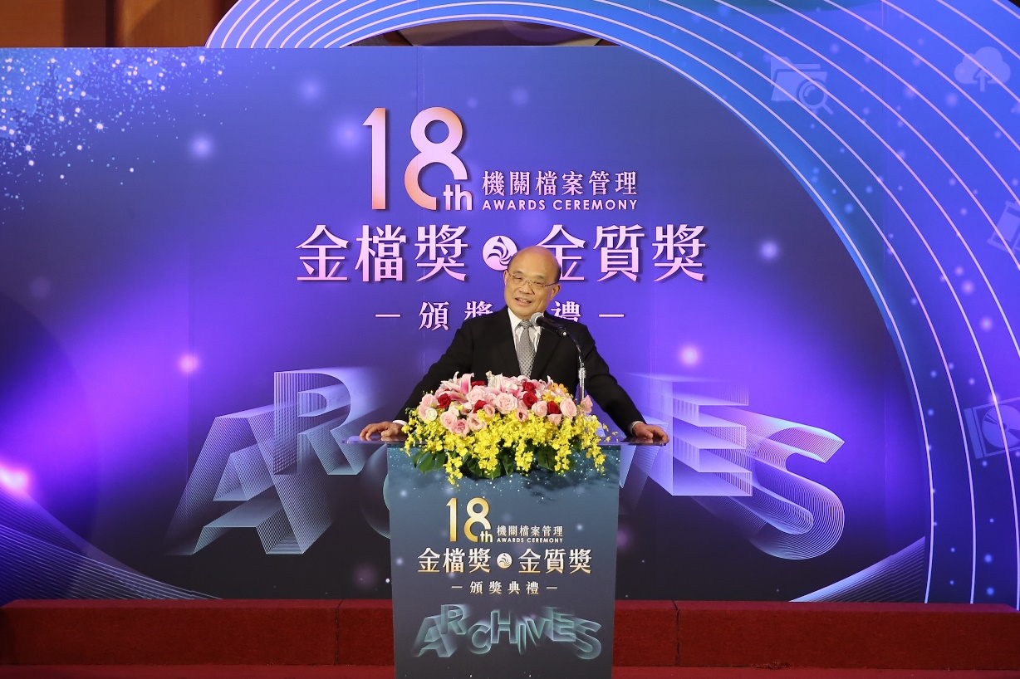
行政院蘇貞昌院長致詞
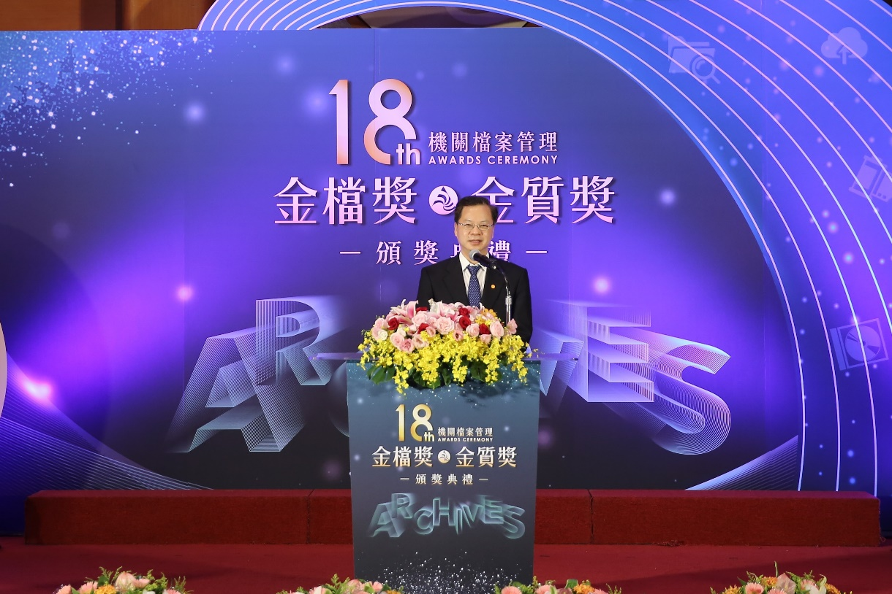
國家發展委員會龔明鑫主任委員致詞
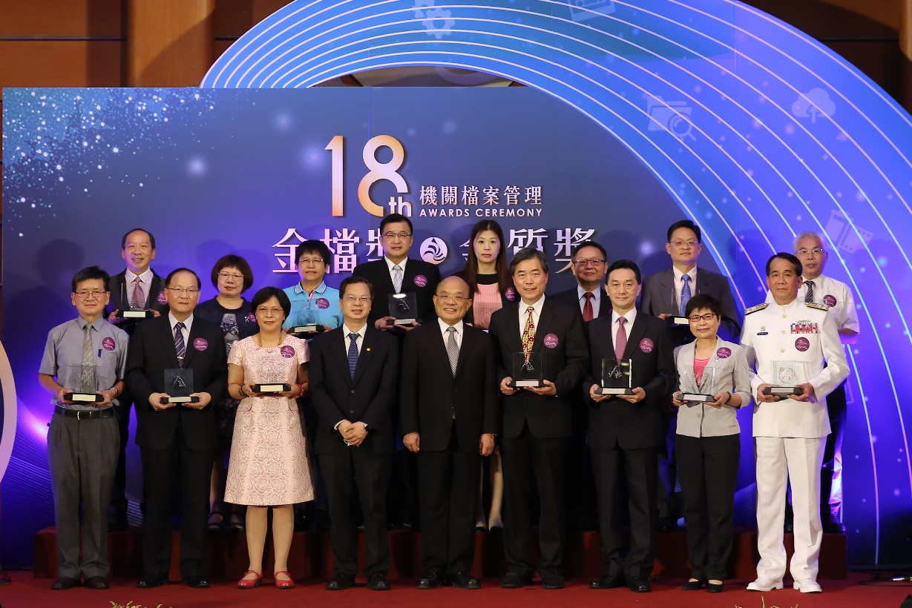
行政院蘇貞昌院長及國家發展委員會龔明鑫主任委員與金檔獎獲獎機關領獎代表合照
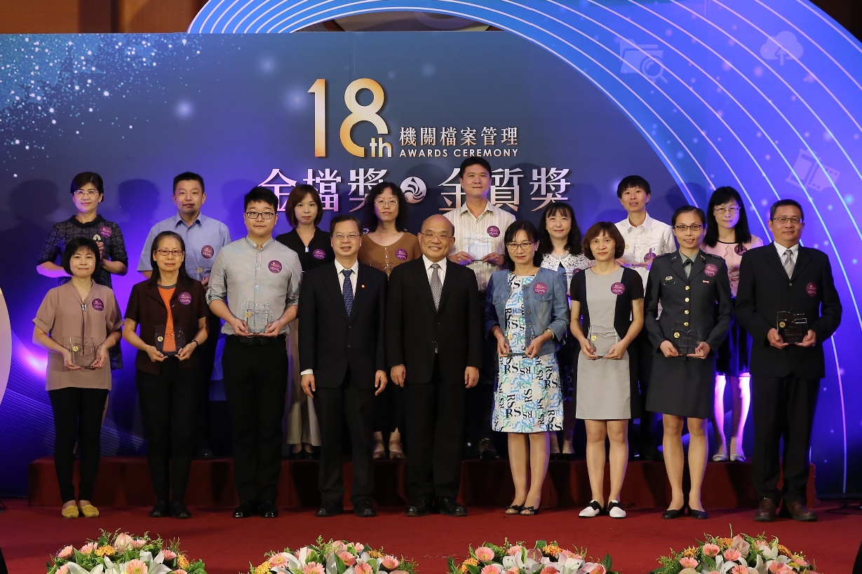
行政院蘇貞昌院長及國家發展委員會龔明鑫主任委員與金質獎獲獎人員合照

